**Лапец Полония Сидорова (Łapciowna Połonia)**

23 июля 1816 г – крещение (НИАБ 136-13-894, лист 94, №19/1816-р (ориг)).

**НИАБ 136-13-894:** Лист 94. **Метрическая запись №19/1816-р (ориг).**

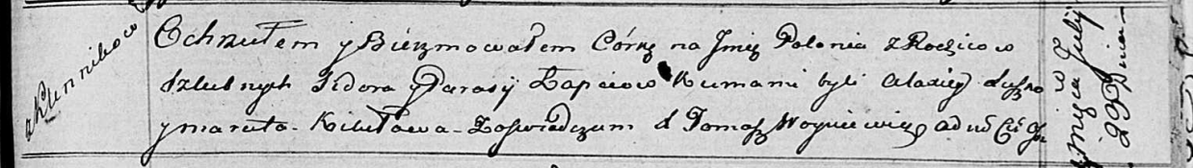

Осовская Покровская церковь. 23 июля 1816 года. Метрическая запись о крещении.

Łapciowna Połonia – дочь родителей с деревни Клинники.

Łapieć Sider – отец.

Łapciowa Parasija – мать.

Suszko Alaxiey – кум.

Kikiłowa Maruta – кума.

Woyniewicz Tomasz – ксёндз.